Обработка мульти-проектных пластин
Мульти-проектная пластина (от английского Multi-project wafer) представляет собой технологию производства интегральных схем, при котором на одной пластине-носителе изготавливаются изделия различные по структуре, назначению или размеру. Так как производство фото шаблонов имеет высокую стоимость, имеет смысл разместить на фотошаблоне и пластине несколько различных изделий сократив при этом общее количество одинаковых изделий, получаемых с одной пластины. Такой вид производства больше всего подходит для реализации мелкосерийного производства, прототипирования новых устройств и ведения исследовательских работ. Так как позволяет разместить на одной пластине как уже испытанный устройства, так и прототипы. Мульти проектные пластины позволяют экономить до 90% стоимости в сравнении с традиционными методами производства прототипов
Первым широко известны производителем Мульти-проектных пластин были MOSIS работающий с 1981 года по сей день. Изначально компания была нацелена на работу с студентами и научными исследователями, однако сейчас они преимущественно работают с коммерческими организациями.
Главными недостатками этой технологии являются малое количество получаемых чипов и неполное использование площади пластины. Последнее обусловлено применением традиционных технологий разделения полупроводниковых пластин, особенностью которой является разделение чипов по непрерывной прямой. В результате чего приходится прибегать к нестандартным формам компоновки чипов на пластине, либо жертвовать одними типами устройства в пользу других.
Существует несколько методов решения данной проблемы. Например, компоновка устройств в строго определённую сетку, что снижает количество повреждаемых, при разделении, чипов, однако ведет к не полному использованию площади пластины и как следствие сокращению числа чипов на пластине.
Такие сетки существуют с постоянным и переменным шагом.
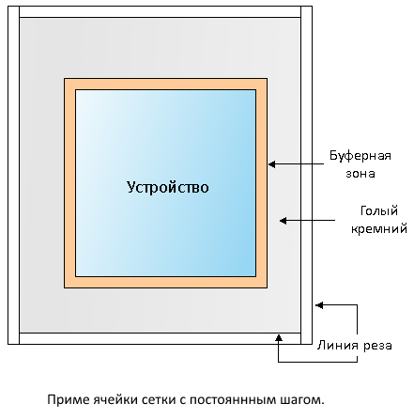
При постоянном шаге устройсво размещается по центру ячейки. Размер ячейки, как правило, выбирается в исходя из размером доступного корпуса единого для всех устройств, устройства размещаются по центру ячейки и окружаются буферной зоной, которая показывает фактические границы чипа, облегчает ориентирование по пластине и дальнейшие процессы.
Преимущество компоновки в отсутствии необходимости жертвовать какими-либо чипами на пластине.
Недостатком же является неэффективное использование полезной площади пластины, как следствие, меньшее количество чипов, а также большой размер финального изделия так как все устройства собираются в один корпус.
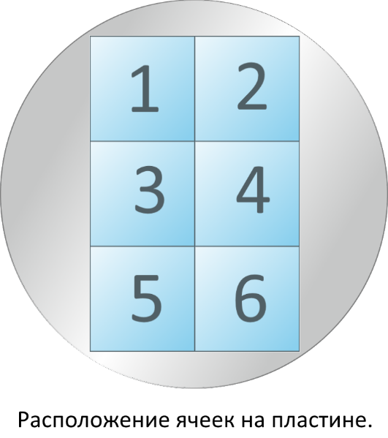
Сетка с переменным шагом представляет компоновку несколько устройств в ячейку, и расположение их в несколько рядов на повехности пластины.
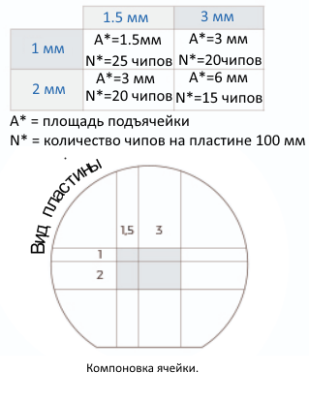
При этом устройства в каждой ячейка компонуются так чтобы не повреждать устройства с соседних ячеек при распиливании пластины дисковой резкой.
Как правило размеры устройств строго определены и не подлежат гибкой подстройке, что ограничивает возможность комбинированя разных устройств в рамках одной пластины.
Данная компоновка более эффективно использует полезную площадь пластины, что положительно сказывается на количестве чипов, получаемых с пластины.
Главная проблема данной компоновки заключается в том, что для получения наибольшей эффективности разные устройства должны иметь хотя бы один общий линейный размер (длину или ширину). Другими словами, не совпадение размера ячейки сетки с размерами, требуемыми для корпусированния устройства повлечет за собой дополнительные трудозатраты.
Еще одной разновидностью компоновки МПП является - компоновка высокой плотности, где разные устройства скомпонованы наиболее эффективно сточки зрения использования поверхности пластины, при этом для получения одного из расположенных на пластине устройств мы, в ряде случаев, жертвуем остальными
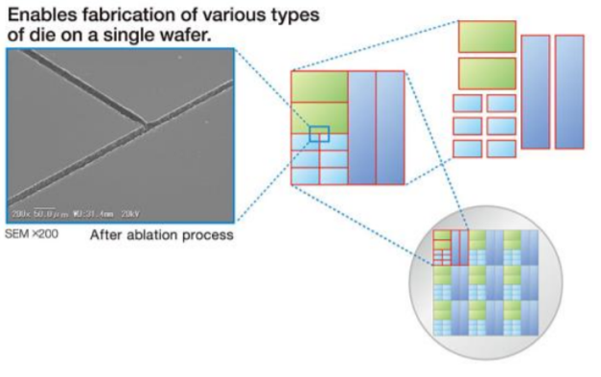
Современное решение проблемы обработки МП пластин разработано компанией DISCO. В его основе лежит уход от традиционной дисковой резки в пользу лазерной резки. Особенности строения лазера позволяет мгновенно останавливать и возобновлять процесс резки, что позволяет выполнять резку Мульти-проектных пластин без каких-либо потерь на этапе разделения. Более того использование лазера позволяет отказаться от «сетчатой компоновки чипов», тем самым увеличивая полезную площадь пластины, а, следовательно, и количество получаемых чипов. Размеры линии реза являются еще одним преимуществом лазера перед диском. Снижение размеров дорожки реза и использование плотной компоновки позволяет добиться 10% увеличения количества чипов на пластине.
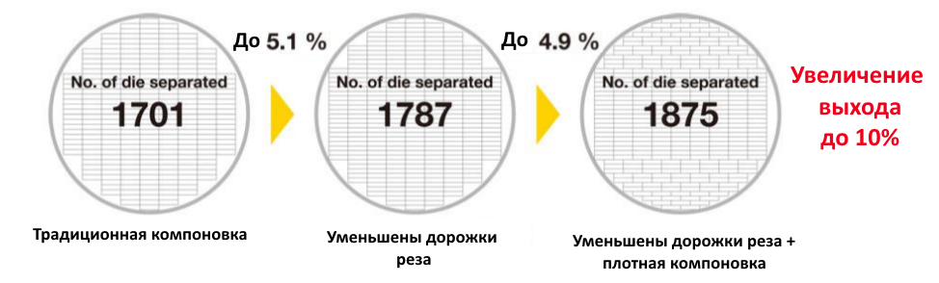

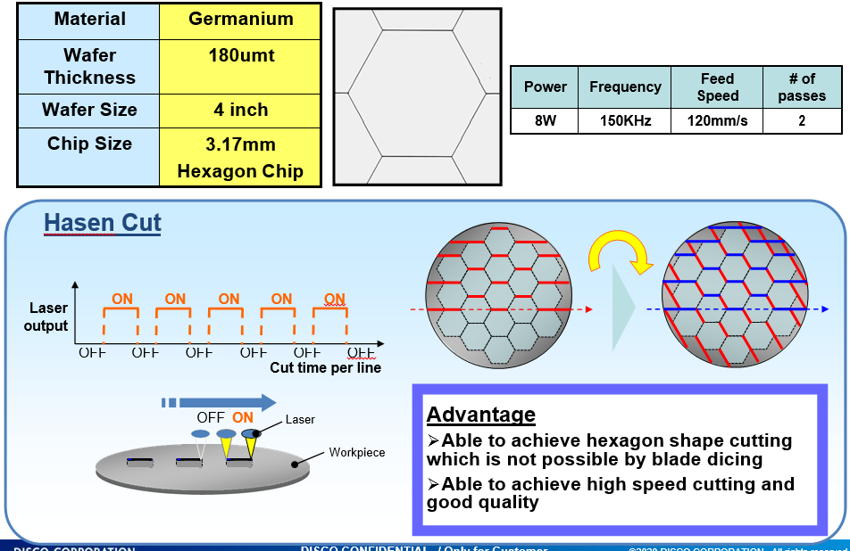

Источники:
https://ru.wikipedia.org/wiki/Multi-Project_Wafer
https://en.wikipedia.org/wiki/Multi-project_wafer_service
https://anysilicon.com/multi-project-wafer/
https://www.ommic.com/multi-project-wafer/
https://www.design-reuse.com/news/45359/skywater-multi-project-wafer-mpw-fastshuttle-program.html
https://www.disco.co.jp/eg/solution/library/laser/stealth.html
https://themosisservice.com/about

